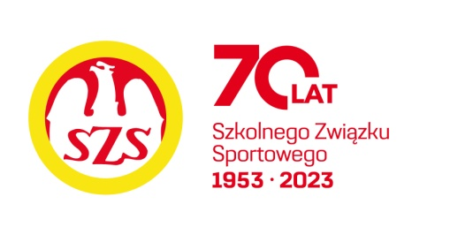

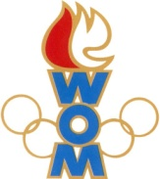
LVI WOM
KOMUNIKAT KOŃCOWY ZAWODÓW FINAŁOWYCH
W PIŁCE NOŻNEJ DZIEWCZĄT - DZIECI
W ROKU SZK.2022/2023

Miejsce | Szkoła | Dzielnica | Pkt. WOM
1 | Szkoła Podstawowa nr 204 | Wawer | 16
2 | Szkoła Podstawowa nr 368 | Białołęka | 14
3 | Szkoła Podstawowa nr 210 | Śródmieście | 12
4 | Szkoła Podstawowa nr 65 | Żoliborz | 10
5 | Szkoła Podstawowa nr 303 | Ursynów | 8
6 | Szkoła Podstawowa nr 11 | Ursus | 7
7 | Szkoła Podstawowa nr 30 | Praga Północ | 6
7 | Szkoła Podstawowa im. św. Franciszka | Mokotów | 6
9 | Szkoła Podstawowa nr 380 | Targówek | 4
9 | Szkoła Podstawowa nr 94 | Włochy | 4
9 | Szkoła Podstawowa nr 321 | Bemowo | 4
9 | Szkoła Podstawowa nr 225 | Wola | 4
13 | Szkoła Podstawowa nr 376 | Rembertów | 2
13 | Szkoła Podstawowa nr 100 | Bielany | 2
13 | Szkoła Podstawowa nr 173 | Wesoła | 2
13 | Szkoła Podstawowa nr 312 | Praga Południe | 2
13 | Szkoła Podstawowa nr 264 | Ochota | 2
13 | Szkoła Podstawowa nr 358 | Wilanów | 2

